**Universidad Nacional Mayor de San Marcos**

*(Universidad del Perú, DECANA DE AMÉRICA)*

**Facultad de Ingeniería de Sistemas e Informática**

Escuela Profesional de Ingeniería de Software

**Reporte Pruebas de Integración**

**2022**

**Asignatura**: Gestión de Configuración y Mantenimiento

**Docente**: Lenis Rossi Wong Portillo

**Ciclo**: 2022-1

|  |  |
| --- | --- |
| **GRUPO 2** | |
| Integrantes | Código |
| Elton John Rodriguez Callata | 17200298 |
| Cesar Augusto Pino Benavente | 17200116 |
| Jhonatan David Vásquez Enrique | 17200306 |
| Jorge Luis Rupay Huamaní | 17200302 |
| Frank Pizarro Sánchez | 17200120 |
| Rafael Alonso Laos Carrasco | 20200143 |

**Método:**

El desarrollo del sistema integrado hasta el segundo hito previsto contempla el módulo funcional de autenticación para el login, la vista principal tras acceder al sistema con las credenciales correctas, y los módulos funcionales de crear personal y listar personal. Teniendo en cuenta esto, se realizó una secuencia de pruebas de integración sobre el sistema integrado y desplegado mediante el enfoque Big Bang, desde una perspectiva de usuario, probando funcionalidades y la relación entre las interfaces ya desplegadas.

**Desarrollo:**

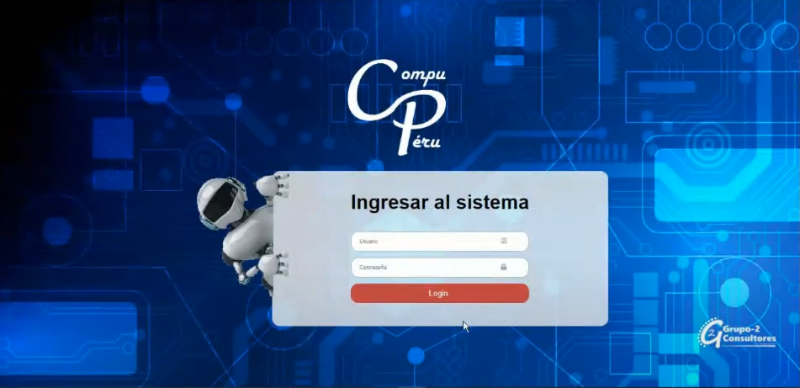Ingreso a la plataforma, vista de Login:

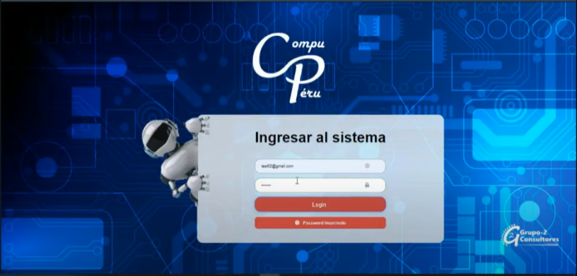Vista de Login tras haber ingresado credenciales incorrectas:

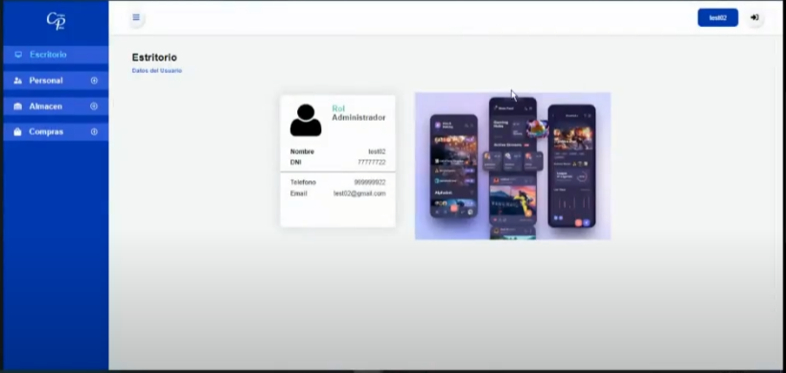Vista principal del sistema tras haber ingresado credenciales correctas:

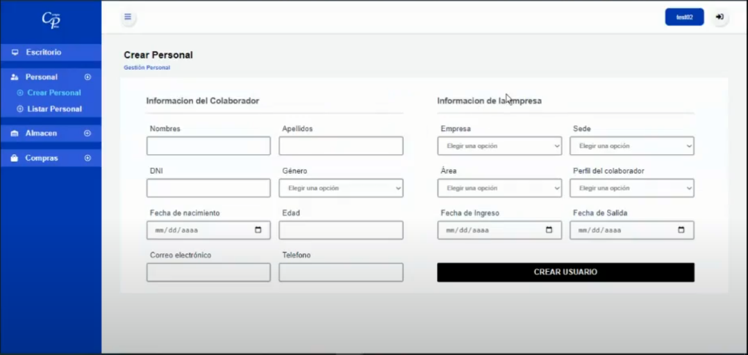Vista del submenú funcional Crear Personal:

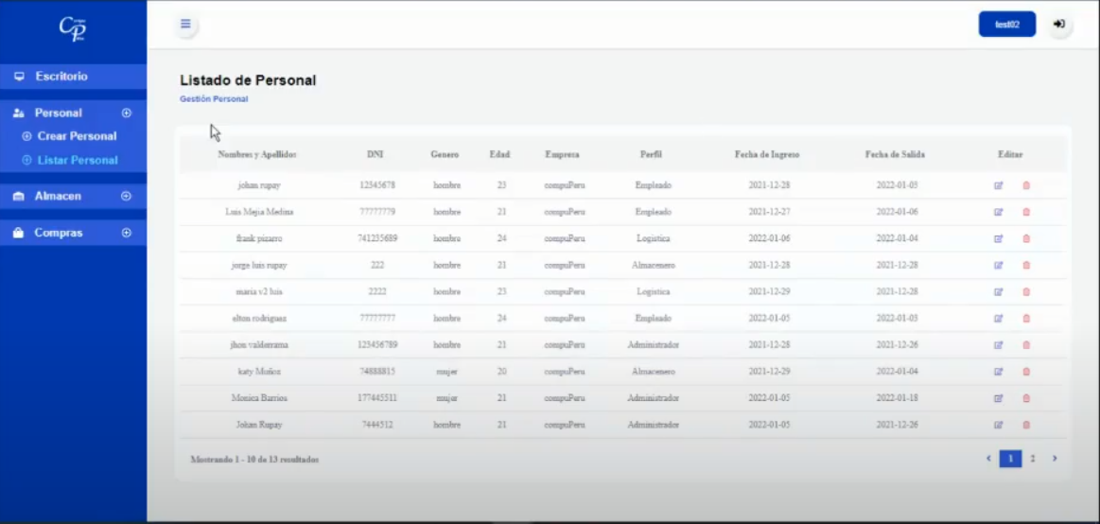Vista del submenú funcional Listar Personal:

**Resultados obtenidos y conclusiones:**

Se realizaron pruebas de integración continuas mediante el enfoque BigBang simulando el ingreso de un usuario, se verificaron las funcionalidades de autenticación del login, creación y listado de usuarios y se corroboró el resultado obtenido en las pruebas unitarias, además de comprobar la correcta relación entre las interfaces desarrolladas y los tres módulos funcionales ya descritos. Se aprueba el desarrollo integrado presentado en este documento para continuar articulándolo con las demás funcionalidades a implementar.